**Output-1**

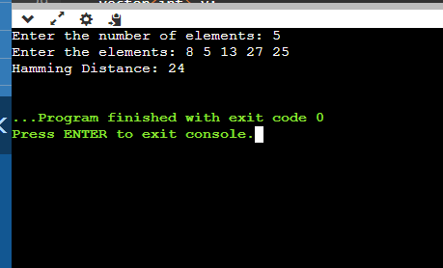

**Output-2**

